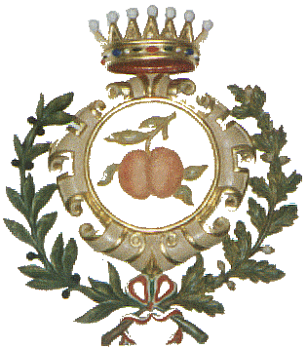
COMUNE DI POMIGLIANO D’ARCO
(Provincia di Napoli)
-ASSESSORATO ALLA CULTURA, ISTRUZIONE E POLITICHE GIOVANILI -

4 Settembre 2016 ore 20,30
Piazza Giovanni Leone

CONCERTO
GRAN GALA’ DELLA LIRICA
Con

L’ORCHESTRA FILARMONICA “CHAIKOVSKI”
DELLA REPUBBLICA DI UDMURTIA –Russia-

Il Sindaco L’Assessore alla Cultura, Istruzione
e Politiche Giovanili
dott. Raffaele Russo dott.ssa Franca Trotta

